中国铁矿石价格指数（CIOPI）
中国钢铁工业协会 2019年1月11日印发

一、进口铁矿石价格（OPI）
1月11日，直接进口铁矿石62%品位干基粉矿到岸价格为71.93美元/吨（即1.1602美元/吨度），环比每吨上升0.25美元，升幅为0.35%，当月平均价格为71.17美元/吨。
1月11日，现货贸易进口铁矿石62%品位干基粉矿人民币含税价格为619.01元/吨，环比每吨上升0.81元，升幅为0.13%，当月平均价格为613.98元/吨。
1月11日，直接进口铁矿石58%品位干基粉矿到岸价格为62.85美元/吨（即1.0836美元/吨度），环比每吨上升0.35美元，升幅为0.56%；当月平均价格为61.89美元/吨。
1月11日，现货贸易进口铁矿石58%品位干基粉矿人民币含税价格为524.42元/吨，环比每吨上升2.03元，升幅为0.39%，当月平均价格为514.89元/吨。
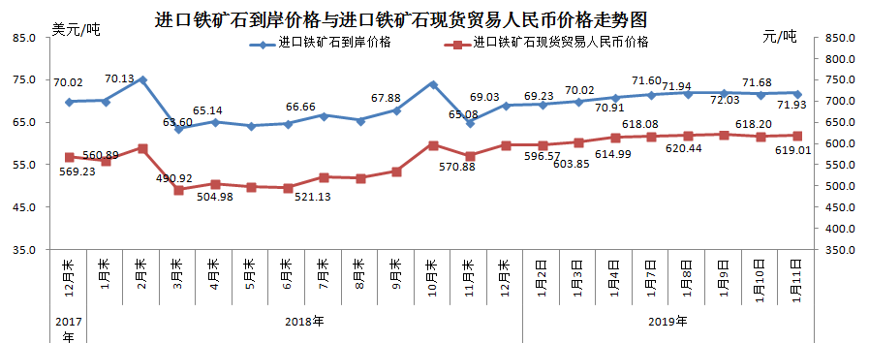
二、国产铁矿石价格
1月11日，国产铁矿石62%品位干基铁精矿含税价格为622.52元/吨，环比每吨上升0.52元，升幅为0.08%；比进口铁矿石高3.51元/吨，升幅为0.57%；当月平均价格为619.60元/吨，比进口铁矿石高5.62元/吨，升幅为0.92%。
1月11日，国产铁矿石65%品位干基铁精矿含税价格为689.94元/吨，环比每吨上升0.58元，升幅为0.08%；当月平均价格为688.96元/吨。
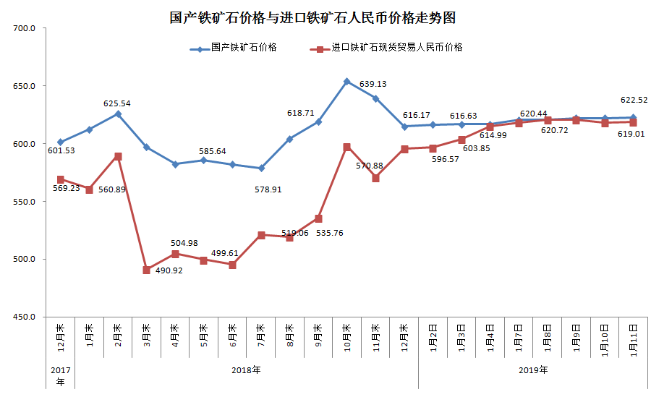三、中国铁矿石价格指数（CIOPI）
1月11日，中国铁矿石价格指数（CIOPI）263.11点，环比上升0.83点，升幅为0.32%。其中：国产铁矿石价格指数为241.92点，环比上升0.20点，升幅为0.08%；进口铁矿石价格指数为266.31点，环比上升0.93点，升幅为0.35%。
